总线故障报警器

使用说明书



|  |
| --- |
|  |
| 上海鲲程电子科技有限公司 |
|  |

二○二○年八月

修订记录

**重要安全信息**

为了使您能够安全的使用此产品，请您在阅读使用说明书时对以下信息引起高度重视，以便最大限度地降低安全风险。

本说明书中对于应注意的部分按风险等级的不同，评估为以下两级：

* **危险**

**可能存在导致人身伤害和意外风险的情况。**

**⊙ 注意**

**可能存在导致设备损坏或操作失败的情况。**

目录

安全风险提示 5

第一章 设备简介 6

1.1 总线故障报警器概述 6

1.2 设备主要技术参数 6

1.3 工作流程 7

第二章 使用向导 8

2.1 使用前准备 8

2.2 设备供电 8

2.3 设备开机和关机 8

2.4 设备报警 8

第三章 注意事项 9

第四章 故障及处理方法 9

第五章 日常维护 9

# 安全风险提示

* **禁止在连接AC220V状态下，检修设备**

**⊙使用本设备用于人工作业时，人员应采取必要的防静电措施；**

**⊙采用交流给本设备供电时，本设备应良好接地，规避交流噪声和电源泄露带来的潜在风险；**

总线故障报警器使用说明书

## 第一章 设备简介

## 总线故障报警器概述

本设备可用于雷管先注册后接线的场合，在接线的时候检测总线电流和短路，检测到故障时及时报警提醒用户处理。

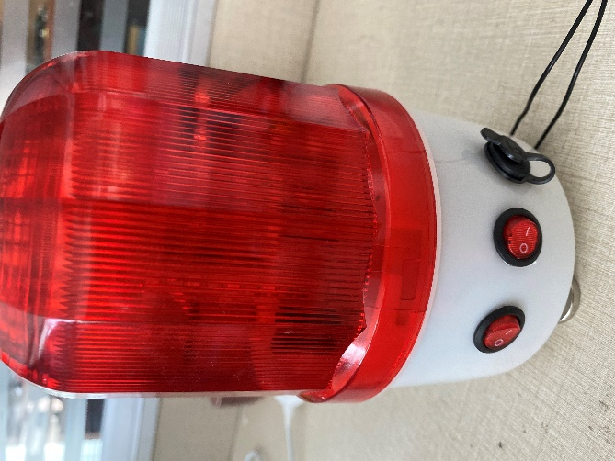

**4**

**3**

**1**

**2**

图1.1 报警器的组成

1. 声音开关：用于控制报警器是否打开声音。
2. 电源开关：设备的电源开关键。
3. 充电口：设备电源充电口，直流12V。
4. 总线接线：设备的检测线，可以直接接在总线网络中。

## 设备主要技术参数

|  |  |
| --- | --- |
| **设备名称** | **总线故障报警器** |
| **设备工作温度** | **-20℃~60℃** |
| **输入电源** | **DC12V** |
| **最大可负载雷管数** | **400** |

## 工作流程



**注：此为大致流程，具体操作请参照第二章。**

# 第二章 使用向导



## 使用前准备

1. **观察设备外部是否完好**
2. **内部器件是否有松动**

**注：①本产品在使用前已写入程序且通过检测，如使用过程有错误或需要升级请参照本说明书2.4节使用设备工具或联系厂家。**

**②使用本产品请严格按照说明书。**

## 设备供电

使用12V直流供电。当电池没电的时候设备会发出急促的“滴滴滴”提醒使用者及时充电。充电器使用交流220V转直流12V充电器。

**注：若设备电池出现问题，造成无法正常开机请联系厂家，不要自己拆卸设备。**

## 设备开机和关机

先将声音开关拨到右边，再拨动电源开关，若设备发出“滴”的声音并且灯光闪烁一下，设备正常开机。若只向右拨动电源开关而没有向右拨动声音开关，只会看到灯光闪烁一下，同样也是正常开机。

在设备开机状态时向左拨动开关键，设备关机。

**注：声音开关和电源开关图示请见1.1节**

## 设备报警

设备报警是声光同时报警的，声音洪亮，光线醒目。

总线短路或者雷管漏电流异常，设备就会报警。当看到报警器报警的时候请及时排查总线网络异常情况。总线恢复正常以后报警器停止报警。

# 第三章 注意事项

**本设备在使用过程中须注意以下事项：**

* 本设备只适用于本公司配套产品
* 使用标准220V交流进行充电；

**设备故障时请勿拆卸，如需维修请联系厂家。**

# 第四章 故障及处理方法

|  |  |  |
| --- | --- | --- |
| **故障现象** | **可能原因** | **解决办法** |
| 设备无法开机 | 电池没电 | 为电池充电 |
|  |  |  |

# 第五章 日常维护

* 作为测试设备，需要定期进行各项功能及性能指标的检测，确保正常使用。
* 尽量避免在过湿、高温、强电磁场或高辐射等环境下使用，此类环境可能引起设备工作异常。
* 应尽量避免设备剧烈震动。
* 禁止随意打开设备外壳。